**问题1：如何保持页面内元素 不随浏览器的缩小而挤成一坨（暂时未解决）**

解决方法：

最简单便捷的方法 给每一个不想挤成一坨的div 加一个固定的width 值，

更好的方法，至少给他们加上一个minimum width 值

**问题2： 如何让图片填充满一个 div**

解决方法：

首先 把两个图片的 style=”width: 50%”;

其次 如果都设成50%没有用，

那么需要检查下 最外部的container 里面需要设置 width：100%

并且 最外层div 里main的属性也要设置成 width：100% 这样我们再改变下图中边框大小的时候 图片依然会保持完美的填充。

另外， 在套图片的那个最近的div里 设置max-width:500px, 以及，width:100%可以保证图片div固定大小在页面中

问题3： 下划线无法顶到右边的头如下图

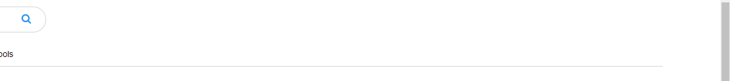

这时候 我们要看这条线所在的是哪个 container里面， 然后把所在的那个container的width 改成100%， 在这次ass里面 它是在最外的 container里面。